**《小于一》**

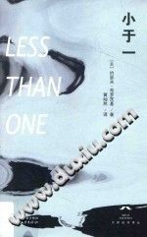

作者：（美）约瑟夫·布罗茨基著/译者：黄灿然

出版社：浙江文艺出版社，2014

索书号：I712.65/4624

馆藏地：文理馆中文图书

**书籍简介**

《小于一》是一部以长篇文章为主的随笔集，夹以若干短文，原书五百页，仅十八篇文章。本书收录的文章多为作者对各个诗人及其代表作的剖析，《小于一》《一个半房间》《一座改名城市的指南》三篇则是作者对自己的成长、双亲和故乡的追忆。

**作者简介**

约瑟夫·布罗茨基（1940—1996），俄裔美籍著名诗人、散文家，生于列宁格勒（现圣彼得堡）的一个犹太家庭。15岁辍学谋生，很早开始写诗并发表于苏联地下刊物；32岁时被剥夺苏联国籍，被迫流亡美国。作者于1986年荣获美国国家书评奖，1987年荣获诺贝尔文学奖，1991年获选“美国桂冠诗人”。其代表作品有诗集《诗选》《词类》《致乌拉尼亚》，散文集《小于一》《论悲伤与理智》等。

**推荐理由**

这是一部伟大诗人的精神自传，也是一部私人回忆录；是一本诗人批评家的随笔集，也是一本作家随笔集。文章的收录没有统一的主题，唯一能给人一种贯穿全书精神气息感受的，是布罗茨基的文学思想、谋篇布局以及行文语言风格。书中部分章节可能过于学术性或缺乏“文学味”，但是文章中布满的各种奇思妙想和犀利洞察，却是我们在同类型的文章中很难碰到的，值得我们反复阅读并仔细品味。

在本书中，作者笔下触及的诗人包括了“颓废派”阿赫玛托娃、来自圣卢西亚的沃尔科特、有着不羁艺术天性的兹维塔耶娃等等诗人，当然也包括了在布罗茨基落魄之时接纳他并且为他去美国定居筹集资金的奥登。布罗茨基以创造性的诠释与解读，完成了他对这些诗人的致敬，也帮助读者借诗歌窥见诗人们的一生。

这本书不仅展现了作者对文学、俄罗斯诗歌、历史等方面的兴趣，也通过作者对亲身经历自述，展示了当时典型俄罗斯家庭的生活，为我们窥探当时俄罗斯的经济社会生活提供了一扇窗口。

但需注意，深刻惨痛的个人经历必然会对布罗茨基的人生观和价值观造成影响，布罗茨基在本书中自然会有许多主观的判断，因此，对于书中的一些政治和社会评论，我们仍需用辨证思维角度来看待。

**同类书籍推荐**

《站在人这边》

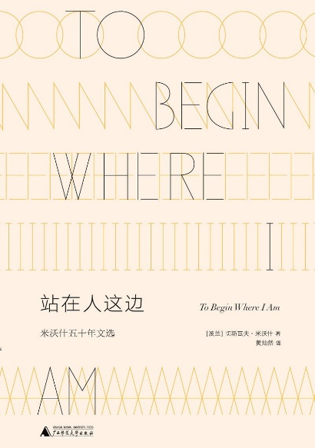

作者：(波兰) 切斯瓦夫·米沃什/译者：黄灿然

出版社：广西师范大学出版社，2019

索书号：I513.65/9032Z

馆藏地：文理馆中文图书

审校：范馨元

组稿：资源建设中心